Google đã hỗ trợ bàn phím ảo tiếng Việt cho Gmail
Mới đây Google đã bổ sung thêm bàn phím ảo nhập liệu cho Gmail, bàn phím ảo này hỗ trợ gõ văn bản bằng tiếng Việt với kiểu gõ thông dụng như Telex, VIQR, TCVN 6064, gõ theo từ điển. Một tính năng rất hay giúp gõ tiếng Việt có dấu ngay trong khung soạn thảo Gmail mà không cần cài thêm các chương trình gõ dấu như Vietkey, Unikey, điều này giúp ích khi bạn sử dụng máy tính không có chương trình gõ dấu.
Tính năng bàn phím ảo đã có trong Gmail từ năm 2009 nhưng tới bây giờ mới hỗ trợ tiếng Việt.
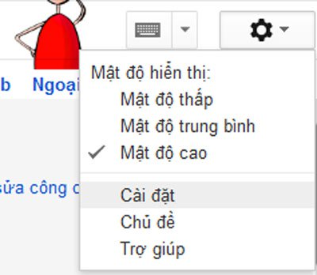
Đầu tiên bạn login vào tài khoản Gmail, nhấn vào biểu tượng bánh xe \ Cài đặt (bài viết này minh hoạ với ngôn ngữ tiếng Việt, các bước trong ngôn ngữ tiếng Anh cũng tương tự).
Tại tab Chung bạn tick vào Bật công cụ nhập - Sử dụng IME, chuyển ngữ hoặc bàn phím ảo để nhập ngôn ngữ bạn chọn
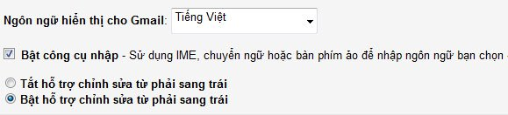
Lúc này sẽ hiện ra bảng Công cụ nhập liệu bạn kéo thanh cuộn xuống và tìm chọn bàn phím ảo muốn dùng khi soạn thảo mail, ở đây mình chọn 4 bảng mã Gmail hỗ trợ là Tiếng Việt Telex, Tiếng Việt VIQR, Tiếng Việt TCVN 6064, ê Tiếng Việt (gõ theo kiểu từ điển). Xong nhấn OK, nhớ tick chọn Bật hỗ trợ chỉnh sửa từ phải sang trái, xong nhấn Lưu thay đổi.
Quay lại giao diện chính bạn sẽ thấy 4 kiểu gõ đã được tích hợp vào Gmail.
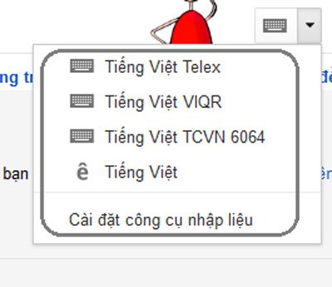
Trong khung soạn thảo mail bạn chọn 1 kiểu gõ được tích hợp trong bàn phím ảo.
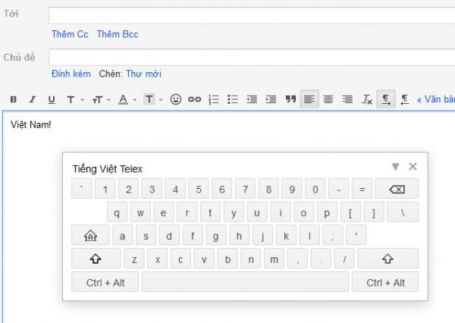
Kiểu gõ Telex
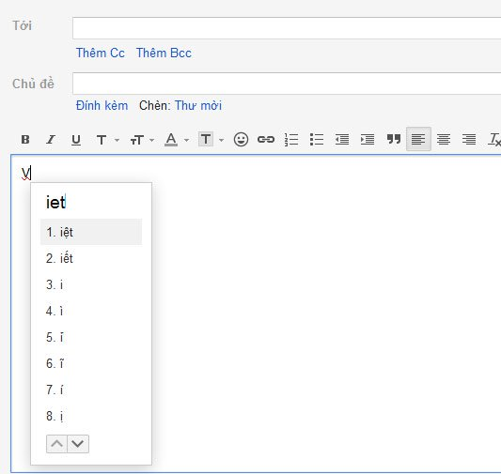
Gõ theo từ khoá gợi ý

